COMPORTAMENTO DE ADITIVOS DISPERSANTES EM FLUIDOS DE PERFURAÇÃO ENVELHECIDOS

R. S. Leite^{1*}, R.C.A.M. Nascimento², L. V. Amorim³,
Rua Aprígio Veloso, 882, Campina Grande, PB CEP: 58.429-104
raquelleite_@hotmail.com
¹Unidade Acadêmica de Engenharia de Materiais/UFCG, * Bolsista PRH- 25/ANP,
²Programa de Pós-Graduação em Ciência e Engenharia de Materiais/UFCG,
³Unidade Acadêmica de Engenharia Mecânica/Curso de Engenharia de Petróleo/UFCG.

RESUMO

Este trabalho tem por objetivo avaliar se o envelhecimento térmico de fluidos de perfuração aquosos provoca a degradação do aditivo dispersante, bem como avaliar se os dispersantes promovem a recuperação das propriedades (espessura de reboco (ER), volume de filtrado (VF) e coeficiente de prisão diferencial (CPD)) dos fluidos de perfuração envelhecidos. Foram preparados fluidos argilosos com e sem aditivação de dispersantes. A argila foi utilizada nas concentrações de 0,04 e 0,08 Kg/10⁻³m³ de água e os dispersantes (denominados de A e B) nas concentrações de 0,02 e 0,04 Kg/10⁻³m³ de água. Após a preparação dos fluidos de perfuração, os mesmos foram submetidos ao envelhecimento em forno rotativo Roller Over Fann a 366K por 57600s. Os dispersantes foram adicionados aos fluidos envelhecidos e não envelhecidos. Foram determinados o volume de filtrado (VF) e o coeficiente de prisão diferencial (CPD) no equipamento Differential Sticking Tester da Fann sob uma pressão de 3.292KPa. A espessura de reboco (ER) foi determinada em extensômetro. Concluiu-se, com base nos resultados obtidos, que: o envelhecimento térmico não promoveu a degradação dos dispersantes; a adição do dispersante após envelhecimento reduziu o CPD e melhores propriedades de filtração são obtidas com a adição do dispersante antes do envelhecimento.

Palavras-chave: fluidos de perfuração, envelhecimento, dispersantes.

INTRODUÇÃO

Os fluidos de perfuração podem ser definidos como fluidos de circulação utilizados para auxiliar na operação de perfuração de poços de petróleo. Esses devem desempenhar uma série de funções, dentre elas: ser capaz de produzir nas paredes do poço uma membrana fina de baixa permeabilidade, denominada reboco, que é formada pela deposição das partículas de argilas na parede do poço. A espessura do reboco aumenta enquanto o fluido ceder água às formações geológicas com as quais está em contato, e ao alcançar determinada espessura, tende a impermeabilizar o poço, impedindo a perda de água por filtração ^{(1,2)}.
A falta de controle da espessura do reboco pode causar diversos problemas durante a perfuração, como: invasões excessivas de filtrado nas formações geológicas, desmoronamento de formações hidratáveis, redução do diâmetro do poço, aprisionamentos da coluna de perfuração e prisões diferenciais, sendo este último de grande relevância ⁽³⁾.
O diagnóstico que ocorreu prisão diferencial vem normalmente do fato que o tubo de perfuração não pode ser girado ou deslocado para cima ou para baixo, mas com circulação de fluido ainda possível ⁽⁴⁾.
A coluna de perfuração uma vez presa à parede do poço terá que ser liberada através de um tratamento prévio local com dispersantes e umectantes ⁽⁵⁾.
Os dispersantes são substâncias utilizadas para reduzir a filtração e espessura de reboco, para minimizar o efeito da água sobre as formações perfuradas e para estabilizar as propriedades do fluido em temperaturas elevadas ⁽³⁾.
A ação do dispersante sobre o reboco é corretiva, ou seja, diminui a espessura de rebocos muito espessos através da dispersão das partículas de argila na face exposta da camada do reboco de forma semelhante à ação decapante de um ácido sobre uma chapa metálica. Contudo, devem manter a característica de impermeabilidade do reboco, não o removendo totalmente ou tornando-o mais permeável pela elevação da taxa de filtração ⁽⁵⁾.
Desta forma, este trabalho tem por objetivo avaliar se o envelhecimento térmico de fluidos de perfuração aquosos provoca a degradação do aditivo dispersante, bem como avaliar se os dispersantes promovem a recuperação das propriedades (espessura de reboco (ER), volume de filtrado (VF) e coeficiente de prisão diferencial (CPD)) dos fluidos de perfuração envelhecidos.

MATERIAIS E MÉTODOS

Materiais

Foram preparados fluidos de perfuração argilosos sem adição de dispersantes e fluidos argilosos aditivados com dispersantes. Os fluidos de perfuração foram preparados utilizando uma argila bentonítica sódica nas concentrações de 0,04 e 0,08 Kg/10⁻³m³ de água. Para os fluidos com dispersantes, foram utilizadas duas amostras de dispersantes, denominadas de A e B, nas concentrações de 0,02 e 0,04 Kg/10⁻³m³ de água.

Métodos

Preparação dos fluidos de perfuração

Foram preparados três tipos de fluidos de perfuração. No primeiro tipo, foi adicionada à 3,5x10-4m³ de água deionizada a argila bentonítica, que permaneceu 1200s sob agitação constate em agitador Hamilton Beach na velocidade de 17.000rpm, em seguida, o fluido foi submetido ao envelhecimento. O segundo tipo de fluido foi preparado da mesma maneira, no entanto o aditivo dispersante foi adicionado ao fluido, que permaneceu 300s sob agitação e, posteriormente, o fluido foi submetido ao envelhecimento. O terceiro tipo de fluido foi preparado seguindo o mesmo procedimento utilizado para o primeiro. Em seguida, foi submetido ao envelhecimento térmico. Após o envelhecimento, foi adicionado ao fluido o dispersante. Após sua adição, o fluido permaneceu sob agitação durante 300s.
Para os fluidos sem dispersantes foi adicionada a letra “S” em sua denominação. Para os fluidos em que o aditivo dispersante foi adicionado após o envelhecimento foi acrescentada a letra “D” em sua denominação. Na Tab. 1 estão apresentadas as formulações dos fluidos de perfuração.

Tabela 1 – Formulações dos fluidos de perfuração.
Fluidos | Concentração de argila (Kg/10⁻³m³) | Tipo de dispersante | Concentração de dispersante (Kg/10⁻³m³)
F1_{S} | 0,04 | - | 0,00
F2_{S} | 0,08 | - | 0,00
F1 | 0,04 | A | 0,02
F2 | 0,08 | A | 0,02
F3 | 0,04 | B | 0,02
F4 | 0,08 | B | 0,02
F5 | 0,04 | A | 0,04
F6 | 0,08 | A | 0,04
F7 | 0,04 | B | 0,04
F8 | 0,08 | B | 0,04
F1_{D} | 0,04 | A | 0,02
F2_{D} | 0,08 | A | 0,02
F3_{D} | 0,04 | B | 0,02
F4_{D} | 0,08 | B | 0,02
F5_{D} | 0,04 | A | 0,04
F6_{D} | 0,08 | A | 0,04
F7_{D} | 0,04 | B | 0,04
F8_{D} | 0,08 | B | 0,04

Envelhecimento dos fluidos de perfuração

Após a preparação dos fluidos de perfuração apresentados na Tab.1, os mesmos foram submetidos ao envelhecimento térmico em forno rotativo Roller Over modelo 705 ES da marca Fann a 366K por 57600 s.

Coeficiente de prisão diferencial

Após o envelhecimento térmico, foi realizado o ensaio para determinação do coeficiente de prisão diferencial (CPD) no equipamento Differential Sticking Tester da marca Fann (Fig. 1) com a ferramenta de torque flat plate.
Os fluidos, na célula do equipamento, foram submetidos a uma pressão de aproximadamente 3.292 KPa durante 600 s para que ocorresse a formação do reboco. Após esse período, o flat plate foi baixado, utilizando uma alavanca, e mantido nesta posição por 120 s para garantir que o mesmo permanecesse preso ao reboco. A seguir, foram efetuadas seis leituras de torque com auxílio de um torquímetro acoplado ao flat plate. O torque lido representa a força necessária para movimentar o flat plate. Com os valores de torque foi calculado o coeficiente de tendência de prisão diferencial de acordo com a Eq. (A) abaixo:
CPD=Tm/1000 (A)
Sendo:
CPD = coeficiente de tendência de prisão;
Tm = média aritmética das medidas de torque.

Figura 1 - Differential Sticking Tester Fann.

Volume de filtrado de PD

O volume de filtrado foi medido utilizando o mesmo equipamento usado para determinar o coeficiente de prisão diferencial. Os fluidos permaneceram no Differential Sticking Tester por 600 s sob pressão de 3.292 KPa. Ao final dos 600 s foi medido o volume de filtrado (VF_{PD}).

Espessura de reboco de PD

Para a determinação da espessura do reboco obtido com o equipamento Differential Sticking Tester foi seguida a metodologia desenvolvida por Farias ⁽⁶⁾.

RESULTADOS E DISCUSSÃO

Na Fig. 2 estão apresentados os resultados do coeficiente de prisão diferencial (CPD) e da espessura de reboco (ER_{PD}) dos fluidos de perfuração preparados de acordo com a Tab. 1. Através da comparação dos resultados apresentados na Fig. 2a com os resultados da Fig. 2b, observou-se que a adição do dispersante promoveu redução da ER_{PD} e aumento do CPD. Para os fluidos preparados com concentração de argila de 0,08 Kg/10⁻³m³, foram obtidos maiores valores de ER_{PD.} Os fluidos preparados com menores concentrações de argila apresentaram menores valores de CPD.

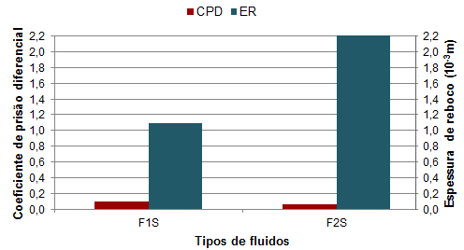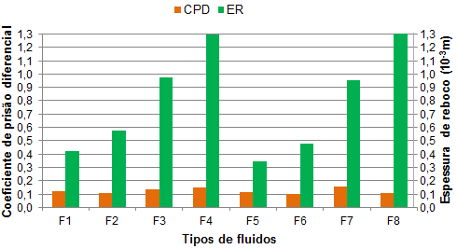
- (b)
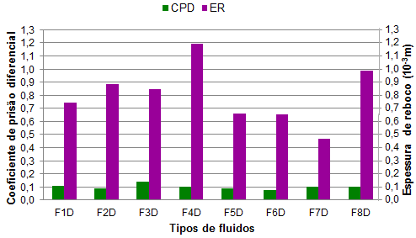
(c)

Figura 2 – Coeficiente de prisão diferencial e espessura de reboco dos fluidos hidroargilosos (a) sem dispersantes, (b) dispersante adicionado antes do envelhecimento e (c) dispersante adicionado após o envelhecimento.

Comparando os resultados apresentados na Fig.2b com os resultados da Fig.2c, pode-se observar que a adição do dispersante B após o envelhecimento térmico do fluido promoveu redução na ER_{PD}. A adição do dispersante após envelhecimento reduziu o CPD, sendo assim, a melhor condição é adicionar o dispersante ao fluido após o envelhecimento térmico.
Os fluidos em que o dispersante foi adicionado antes do envelhecimento apresentaram menores valores de ER_{PD} (F1 = 0,425x10⁻³m e F5 = 0,344 x10⁻³m).
Na Fig. 3 estão apresentados os resultados do VF_{PD} dos fluidos de perfuração preparados de acordo com a Tab. 1. Com base nas Figs. 3a, 3b e 3C, observou-se que os fluidos preparados com maiores concentrações de argila apresentaram menores valores de VF_{PD}. Isto ocorre devido as interações eletrostáticas e de massa entre as partículas da argila que promovem a formação de reticulados mais ou menos rígidos, que retêm as moléculas de água diminuindo a quantidade de água livre no sistema, reduzindo VF e apresentando uma considerável espessura de reboco ⁽⁷⁾.

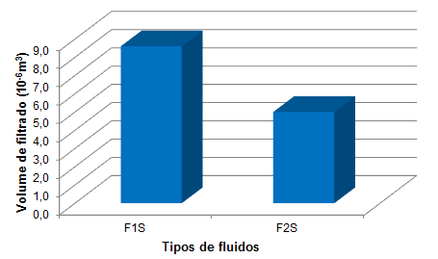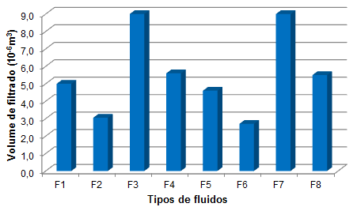
- (b)
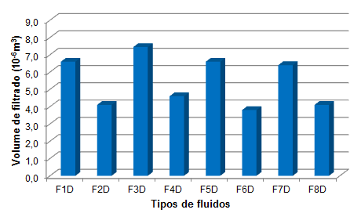
(c)

Figura 3 – Volume de filtrado dos fluidos hidroargilosos (a) sem dispersantes, (b) dispersante adicionado antes do envelhecimento e (c) dispersante adicionado após o envelhecimento.

Através da comparação dos resultados apresentados na Fig. 3a com os da Fig.3b, observou-se que os fluidos preparados com o dispersante A apresentaram redução no VF_{PD}. O dispersante A mostrou-se mais eficiente na redução dessa propriedade, uma vez que apresentou menores valores de VF_{PD} quando comparados com os fluidos aditivados com dispersante B.
O envelhecimento térmico, na temperatura estudada, não promoveu a degradação dos dispersantes, uma vez que o mesmo atuou de forma efetiva em sua função, reduzindo a filtração e a espessura de reboco dos fluidos estudados.
Comparando os resultados apresentados nas Figs.3b e 3c, observado-se que os fluidos em que o dispersante B foi adicionado após envelhecimento apresentaram menores valores VF_{PD}. Os menores valores de VF_{PD} e, portanto, melhores, foram obtidos quando da adição do dispersante A antes do envelhecimento, sendo os menores valores encontrados nos fluidos F2 (3,05x10⁻⁶m³) e F6 (2,70x10⁻⁶m³).

CONCLUSÕES

O envelhecimento não promoveu a degradação dos dispersantes. A adição do dispersante após envelhecimento reduziu o CPD e melhores propriedades de filtração são obtidas com a adição do dispersante antes do envelhecimento térmico.

AGRADECIMENTOS

À ANP, ao PRH-25 e ao CNPq (Processo Nº 305729/2010-1), à Empresa System Mud Indústria e Comércio Ltda. e à Empresa Bentonit União Nordeste-BUN.

REFERÊNCIAS

1. MEDEIROS, R.C.A. Estudo do coeficiente de lubricidade de fluidos de perfuração à base de água. 2009. 79p. Monografia (Programa de Recursos Humanos da Agência Nacional de Petróleo /PRH-25 da UFCG). Campina Grande, PB.
2. FERRAZ, A. I. Manual de engenharia dos fluidos de perfuração, Divisão Magcobar Grupo Oilfield Products Dresser Industries, 1977.
3. DARLEY, H.C.H.; GRAY, G. R., Composition and properties of drilling and completion fluids. 5. ed. Houston: Gulf Publishing Company, 1988.
4. BUSHNELL-WATSON, Y. M.; PANESAR S. S. Mechanisms of differential sticking and a simple well site test for monitoring and optimizing drilling mud propertie, SPE 22549, 1991.
5. PEREIRA, E., Uso de inibidores de argilas como solução de problemas em sondagem. Disponível em: <http//www.systemmud.com.br>. Acesso em: 28 dez. 2010.
6. FARIAS, K.V. Influência de umectante aniônico na reologia e espessura do reboco de fluidos hidroargilosos. 2005. 88 f. Dissertação (Mestrado) – Universidade Federal de Campina Grande, PPGEQ, Campina Grande.
7. AMORIM, L.V.; GOMES, C.M.; SILVA, F.L.H.; LIRA, H.L.; FERREIRA, H.C., Estudo reológico de fluidos de perfuração à base de água: influência do teor de sólidos, velocidade e tempo de agitação, In: Águas Subterrâneas, 2005, v. 19, p. 75-85.
8. REID, P.I.; MEETEN, G.H.; WAY, P.W.; CLARCK, P. CHAMBERS, B.D.; GILMOUR, A., Mechanisms of differential sticking and a simple well site test for monitoring and optimizing drilling mud properties, Paper SPE/IADC 35100, March, 1996.

BEHAVIOR OF DISPERSANTS IN DRILLING FLUIDS AGED

ABSTRACT

This study aims to evaluate the thermal aging of aqueous drilling fluids causes the degradation of the dispersant additive, and evaluate if the dispersants promote recovery of the properties (cake thickness (ER), filtrate loss (VF) and differential sticking coefficient (CPD)) of drilling fluids aged. Were prepared clay fluids with and without and dispersant additives. The clay was used at concentrations of 0.04 and 0.08 Kg/10⁻³m³ water and dispersant (named A and B) at concentrations of 0.02 and 0.04 Kg/10⁻³m³ water. After preparation of drilling fluids, they were submitted to thermal aging for 57600s in a Roller Oven at 366K. The dispersants were added to the aged and non-aged fluid. Were determined the differential sticking coefficient and filtrate loss in a Differential Sticking Tester equipment from Fann under a differential pressure of 3.292KPa. The cake thickness was determined in extensometer. It was concluded, based on the results obtained, that: the thermal aging did not promote the degradation of the dispersant, the of dispersant addition after aging reduced the CPD and better filtration properties are obtained with the addition of the dispersant before aging.

Key-words: drilling fluids, aging, dispersants.

